# ETEC de Sapopemba

# Atividade de Banco de Dados I– Profº MSc. Aletéia

**Banco de Dados- Access**

1. Abra o Access 20XX
2. Crie um **Banco de Dados em branco** chamado: **Biblioteca**

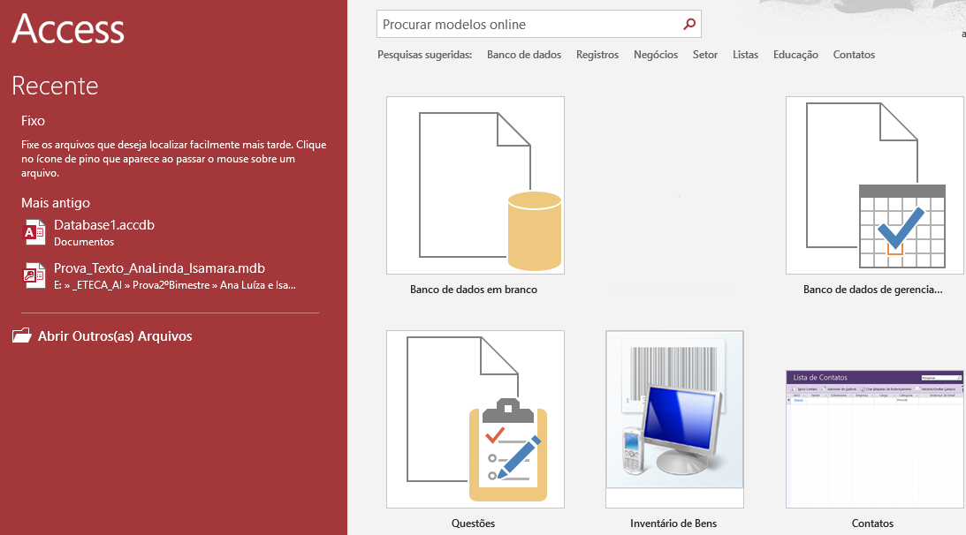

1. Crie uma tabela, pelo modo design chamada: **Livros**
2. Com os seguintes campos:

|  |  |
| --- | --- |
| **Campo** | Tipo |
| Cod-livro | Número |
| Nome-livro | Texto |
| Assunto | Texto |
| Autor | Texto |
| Data-edição | Data/Hora |
| Emprestado | Sim/Não |
| Data-devolução | Data/Hora |

* O campo Cod-livro deve ser o campo CHAVE;

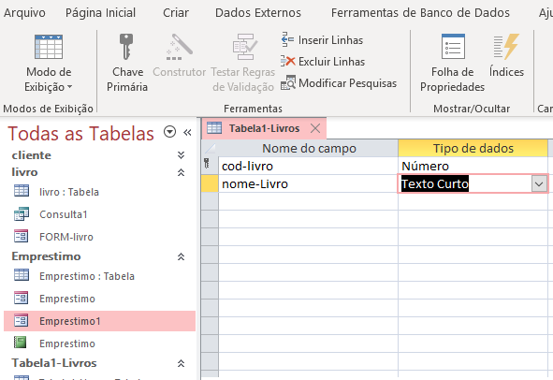

1. Crie uma segunda tabela chamada: **Clientes**
2. Com os seguintes campos

|  |  |
| --- | --- |
| **Campo** | Tipo |
| Cod-cliente | Número |
| Nome-cliente | Texto |
| Endereço | Texto |
| Telefone | Texto |

* O campo Cod-cliente deve ser o campo CHAVE;

1. Crie uma tabela chamada: **Emprestimo**
2. Com os seguintes campos:

|  |  |
| --- | --- |
| **Campo** | Tipo |
| Cod-cliente | Número |
| Cod-Livro | Número |
| Data-emprestimo | Data/hora |
| Data-devolucao | Data/hora |

* Todos os campos devem ter o símbolo da CHAVE;
  + Selecione os 4 campos e clique no botão da CHAVE PRIMÁRIA

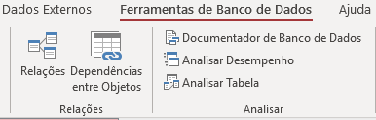

1. Fazer o relacionamento entre as tabelas:

* Clique na guia ***Ferramentas de Banco de Dados***
* Clique no botão ***Relações***
* Selecione as tabelas: **Cliente** e clique em adicionar, selecione **Livros** e clique em adicionar e selecione **Emprestimo** e clique em adicionar, depois em fechar.
* Clique em Cod-Cliente da tabela CLIENTE e arraste até o Cod-cliente da tabela EMPRESTIMO.
* Clique em Cod-livro da tabela LIVRO e arraste até o Cod-livro da tabela EMPRESTIMO.

OBS: Não esqueça de clicar em “impor integridade”.

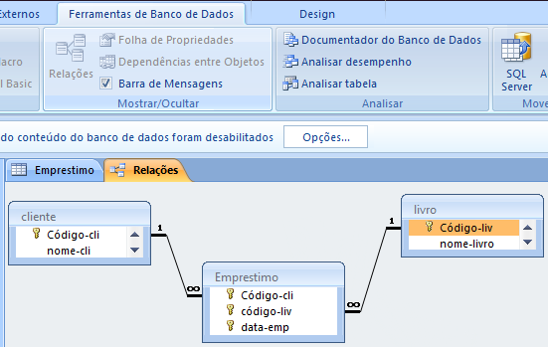

1. Cadastre pelo modo design da tabela Cliente pelo menos 3 registros.
2. Cadastre pelo modo design da tabela Livro pelo menos 3 registros.
3. Cadastre pelo modo design da tabela Emprestimo pelo menos 3 registros.
4. Crie os Formulários pelo modo Assistente
   1. Clique na guia C*riar,* grupo *Formulários,* botão *Mais formulários, Assistente de formulário.*
   2. Selecione a Tabela Cliente, adicione todos os campos e siga todos os passos do assistente. Salve como Form-Cliente
   3. Cadastre agora pelo modo Formulário mais 3 registros.
5. Crie um Relatório pelo modo Assistente, chamado: **Rel-Emprestimo**,
   1. Clique na Guia *Criar,* grupo *Relatório,* botão *Assistente de Relatório*
   2. Selecione a tabela **Emprestimo**
   3. Adicione todos os campos
   4. Siga as instruções do assistente para escolha do modelo do Relatório
6. Crie uma consulta simples pelo modo Assistente chamada **Consulta-Livros**
   1. Clique na Guia *Criar,* grupo *Outro,* botão *Design da Consulta*
   2. Adicione a tabela **Livros**
   3. Para a consulta selecione apenas os campos: **Nome-livro e autor.**
   4. Clique no botão *Executar* para ver o resultado da consulta

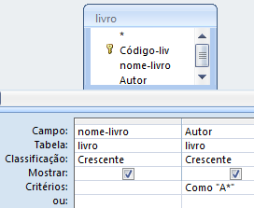

* 1. Para ver o código da consulta em linguagem SQL clique em:
     1. Botão Executar
     2. Modo SQL

f-) Crie uma outra consulta com qualquer tabela ou campo que desejar.